Beleidsplan
Sociale Veiligheid
op bs. St. Caecilia

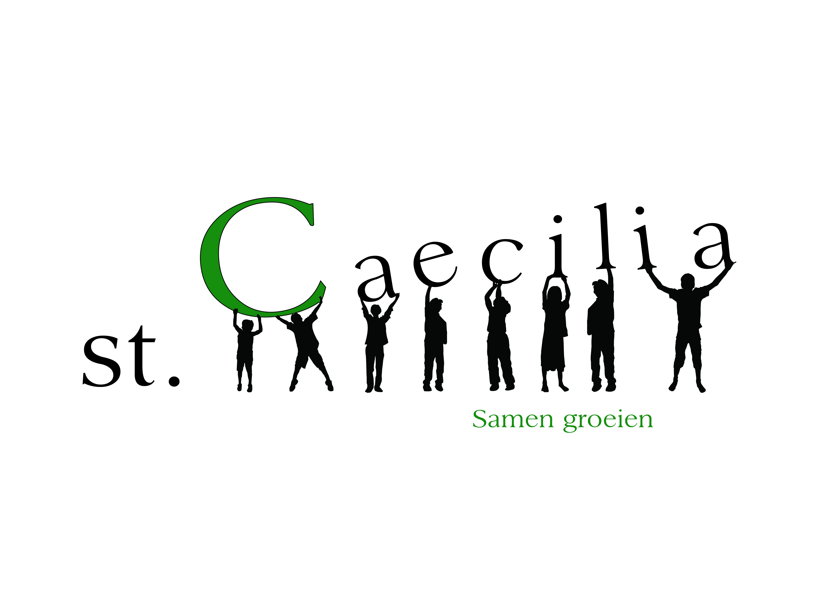

versie juni 2016

Inleiding
Dit beleidsplan is een integraal beleidsplan voor sociale veiligheid. Dit wil zeggen dat het beleidsplan zich richt op alle vormen van agressie, geweld, seksuele intimidatie, discriminatie, racisme en pesten, die binnen of in de directe omgeving van de school kunnen voorkomen.

Visie
De visie op veiligheid is het uitgangspunt voor beleid. We streven naar een leef- en leerklimaat waarin het personeel en de leerlingen zich veilig voelen en zich positief verbonden voelen met de school. Een positieve sociale binding met onze school vormt een belangrijke voorwaarde voor een zo optimaal mogelijk werkklimaat voor het personeel en leerklimaat voor onze leerlingen.
In de visie gaat het om de volgende vier aspecten:
1. Sociale veiligheid is noodzakelijk zodat leerlingen en personeel zich optimaal kunnen ontwikkelen en functioneren;
2. Sociale veiligheid is een onderdeel van de pedagogische taak van de school, en betekent het geven van positieve aandacht aan elke leerling, en het tijdig en gepast ingrijpen bij grensoverschrijdend gedrag. Dit past ook bij de taak van Tangent in haar rol als werkgever;
3. Sociale veiligheid wordt bewerkstelligd door het juiste gedrag van personeel, leerlingen en ouders; de school geeft normen en regels voor dat gedrag;
4. Sociale veiligheid wordt in stand gehouden door een juiste balans tussen het voorkomen van onveiligheid (preventief aspect) en het adequaat corrigeren van gedrag dat onveiligheid teweegbrengt.
Doel
Ons sociaal veiligheidsbeleid heeft als doel alle vormen van agressie, geweld, seksuele intimidatie, discriminatie, racisme en pesten binnen of in de directe omgeving van de school te voorkomen en daar waar zich incidenten voordoen adequate maatregelen te treffen om verdere escalatie te voorkomen.
De wettelijke verplichtingen
Bij het ontwikkelen van onze visie op het terrein van sociale schoolveiligheid hebben we rekening gehouden met de gewijzigde Arbeidsomstandighedenwet en de Kwaliteitswet. Wij willen in elk geval voldoen aan de wettelijke verplichtingen.
Schoolbesturen zijn sinds 1 augustus 2015 bij wet verplicht tot:
- het voeren van sociaal veiligheidsbeleid;
- het beleggen van de volgende taken bij een persoon: coördineren van het beleid ten aanzien van pesten en fungeren als aanspreekpunt in het kader van pesten;
- de monitoring van de sociale veiligheid van leerlingen, zodanig dat het een actueel en representatief beeld geeft. Hieronder valt ook het welbevinden van leerlingen.
Onderdeel van het totale schoolbeleid
Ons veiligheidsbeleid betreft geen losstaande aanpak, maar is een integraal onderdeel van ons totale schoolbeleid passend binnen het beleid van Tangent.
In het voorjaar 2016 heeft een collega een cursus (in Tangent verband) gevolgd en zij zal de taak van coördinator sociale veiligheid op school gaan invullen. Dit zal gebeuren in nauwe samenspraak met de reeds aanwezige Interne Vertrouwenscontactpersonen.
Planmatige aanpak
Volgens artikel 12 van de Arbeidsomstandighedenwet werken werkgevers en werknemers bij de
uitvoering van het beleid samen. Ons bestuur, de schoolleiding en het personeel zijn samen
verantwoordelijk voor de uitvoering van ons beleid met betrekking tot sociale veiligheid. Het bestuur
zorgt in de eerste plaats voor het opzetten van algemeen beleid voor de hele organisatie en voor een
adequate overlegstructuur. De schoolleiding en het personeel zorgen voor de uitvoering van het
beleid.
Dit eerste beleidsplan sociale veiligheid van de school is voornamelijk tot stand gekomen op basis van de reeds aanwezige elementen. In de komende jaren zal, in samenspraak met het schoolbestuur, collega scholen en onder invloed van maatschappelijke ontwikkelingen, dit beleid verder vormgegeven worden.
Elementen van sociale veiligheid:
In het algemeen worden drie belangrijke elementen van de sociale veiligheid onderscheiden: Inzicht, Preventie en Curatie. Deze elementen vormen dan ook de kapstok voor het voorliggende veiligheidsplan.
A. Inzicht:
Is er voldoende inzicht in de beleving van de sociale veiligheid door leerlingen, ouders en personeel?
Is er voldoende inzicht in de incidenten die zich voordoen?
Observaties, gesprekken en peilingen vormen een belangrijk onderdeel om inzicht te verwerven in de veiligheidsbeleving van kinderen.
Om sociale veiligheid op school te borgen zijn er een aantal vaste onderdelen in het jaarprogramma opgenomen:
- Methode voor sociaal emotionele ontwikkeling
Sinds schooljaar 2017-2018 gebruikt de school de methode Kwink.Belangrijk onderdeel van deze aanpak is de beginfase in een groep. Gebaseerd op de Tuckmans stadia van groepsvorming (Forming - Storming - Norming) starten we het schooljaar steeds met een project waarbij de groepsvorming centraal staat.
Naast de methode krijgen de groepen 7 het Marietje Kessels project, sociale weerbaarheid, aangeboden.
Ook de Kindertelefoon komt in deze groepen een gastles verzorgen.
In de groepen 8 zijn er gastlessen vanuit Bureau Halt.
- Interne vertrouwenspersonen.
De school kent 3 leerkrachten die als interne vertrouwenspersoon zijn aangesteld.
Hun taak is het bewaken van de sociale veiligheid van leerlingen op onze school.
Zij zijn zichtbaar in de school omdat zij bereikbaar willen zijn voor alle kinderen.
- groepsbezoeken.
Jaarlijks bezoeken de interne vertrouwenspersonen de verschillende groepen om te praten over
verschillende geheimen, aanwezigheid van de helpbus en de rol van de interne vertrouwenspersoon.
Elke groep krijgt een aanbod, passend bij hun leeftijd.
Groep 1 en 2 : bespreken van het prentenboek, ‘Ik heb een geheim’.
Groep 3: prentenboek “het Nee-mannetje”
Groep 4 en 5: kort bezoek en uitleg helpbus en verschillende soorten geheimen worden besproken.
Groep 6: dvd Kindermishandeling “wat is het en kun je het stoppen?” (scene 3 verwaarlozing en scene 4
geestelijke mishandeling.)
Groep 7 en 8: kort bezoek en uitleg helpbus en verschillende soorten geheimen worden besproken.
Ouders worden vooraf geïnformeerd over deze groepsbezoeken via de nieuwsbrief.
- Helpbus.
Op school staat op een vaste plek, bij kinderen bekend, een helpbus.
Hierin kunnen leerlingen een briefje stoppen wanneer zij hulp nodig hebben of signalen kunnen melden wanneer zij zich sociaal niet veilig voelen.
De helpbus wordt 1 keer week geleegd. Wanneer de intern vertrouwenspersoon een briefje in de helpbus
vindt gaat hij/zij zo spoedig mogelijk met het kind in gesprek. Binnen een week is er een gesprek met de
betreffende leerling geweest, vervolgstappen worden besproken in overleg met het kind.
- Peilingen
Sinds schooljaar 16-17 wordt jaarlijks de Monitor in de groepen 6-7-8 afgenomen. Dit is een instrument
waarmee de school de beleving van sociale veiligheid bij leerlingen peilt en deze als onderlegger gebruikt in
haar beleid rondom Sociale Veiligheid. De kaders van deze peilingen maken deel uit van het Tangent beleid
op dit gebied. De wet schrijft voortaan een jaarlijkse peiling voor.
Momenteel wordt er gekeken of er i.p.v. de afname van de Monitor ook andere instrumenten zijn die we
hiervoor kunnen gebruiken. De Scol, signaleringslijst sociale ontwikkeling heeft inmiddels een aantal vragen
opgenomen die vergelijkbaar zijn met de Monitor en ook toereikend om de sociale veiligheid te meten.

- Incidentenregistratie
Een belangrijk instrument bij het ontwikkelen van veiligheidsbeleid is de registratie. Een centrale plek in school waar alle incidenten, meldingen en klachten op gebied van pesten, (fysieke en verbale) agressie, (fysiek en verbaal) geweld, chantage, seksuele discriminatie, seksuele intimidatie, discriminatie en racisme worden geregistreerd. Hierbij horen ook de incidenten via e-mail, WhatsApp, internet en sms ed. Wij beperken ons bij de registratie niet tot incidenten tussen leerlingen onderling. Het gaat net zo goed om incidenten tussen personeelsleden onderling, tussen leerlingen en personeelsleden, als die tussen ouders en personeelsleden. Incidentenregistratie is een belangrijk preventiemiddel omdat het inzicht geeft in het aantal, de inhoud en de aard van de incidenten. Hierdoor wordt het mogelijk gerichte oplossingen te bedenken. Om de registratie tot een succes te maken Is het van belang dat helder is waar en op welke wijze de incidenten gemeld en geregistreerd worden. Op onze school hebben we daartoe de volgende afspraken gemaakt: Melding en registratie van ongelukken en calamiteiten worden gedaan bij de preventiemedewerker van de school. In die zin treedt hij op als (ARBO-) veiligheidscoördinator. De leerkrachten houden zelf een eventuele registratie bij, noteren deze in ESIS en in de map BHV-ARBO. Registratie van pesten, agressie en dergelijke worden gemeld bij de interne vertrouwenspersonen die de melding registreren in de map IVP.
- B. Preventie
Is er een veiligheidsplan dat incidenten kan voorkomen?
Vanuit de gedachte "voorkomen is beter dan genezen" willen we zoveel mogelijk doen om voor iedereen een zo veilig mogelijke situatie te creëren. Van wezenlijk belang daarbij is dat er aan een aantal (preventieve) voorwaarden wordt voldaan:
Kinderen zullen zich veilig voelen als zij het gevoel hebben dat zij ertoe doen. We willen dit onder meer bereiken door zoveel als mogelijk ons onderwijs af te stemmen op de behoefte en de ontwikkelingsmogelijkheden van de kinderen. Wij willen vanuit die gedachte ons onderwijs zo passend mogelijk maken.
Het moet voor iedereen duidelijk zijn op welke wijze men binnen en buiten de school met elkaar om gaat. Deze regels en afspraken kunnen ertoe leiden dat ongewenst gedrag niet of in zeer beperkte mate plaatsvindt. Zie hiervoor de bijlages:
- Regels en afspraken zoals weergegeven in de schoolgids.
- Gedragscode voor teamleden ICP.
- Protocol social media St Caecilia.
- Groepsregels zoals ieder jaar in iedere groep afgesproken worden.
- Protocol belonen en straffen
- Meldcode Stichting Tangent 2011
- Protocol Medicijn gebruik Tangent 2015
- Pestprotocol St Caecilia
Scholing interne contactpersonen. De interne contactpersonen nemen jaarlijks deel aan scholings- en netwerkbijeenkomsten. Doel hiervan is dat zij goed op de hoogte blijven van de laatste ontwikkelingen rondom het schoolveiligheidsplan. Er zal aandacht besteed worden om met elkaar ervaringen uit te wisselen rondom andere preventiemiddelen, zoals projecten, preventieprotocollen en onderwijsmateriaal wat gericht is op sociale vaardigheden/weerbaarheid van kinderen.
C. Curatie
Is er beleid dat adequaat optreden na incidenten mogelijk maakt?
Hoewel aan de preventie van incidenten/ongewenst gedrag veel aandacht wordt besteed, kan het voorkomen dat er toch sprake is van een incident. Aan de hand van de volgende protocollen willen we gerichte stappen zetten om op een adequate wijze te kunnen handelen.
Er is door het bestuur een klachtenregeling vastgesteld, waarin onder meer de taken en rollen van de interne contactpersoon, de externe vertrouwenspersoon en de onafhankelijke klachtencommissie staan beschreven.
In de schoolgids wordt zowel de interne- als externe klachtenregeling toegelicht en zijn de adressen van de betreffende instanties te vinden. Zie hiervoor ook de bijlage ‘Info Klachtenregeling St Caecilia 2015’

Komm Klachtenregeling 2010.
Naast de interne en externe vertrouwenscontactpersonen is Tangent aangesloten bij een landelijke klachtenregeling. In de schoolgids en op de website worden ouders ingelicht over de werkwijze van deze commissie.
Zie hiervoor de bijlage Komm Klachtenregeling 2010.

Protocol schorsing en verwijdering leerlingen Tangent 2015.
Conform wet en regelgeving is door Tangent een protocol opgesteld hoe te handelen in geval van schorsing en verwijdering. Hierin is de rol van de leerplichtambtenaar ook beschreven. Ook dit protocol is als bijlage opgenomen.

Melding en registratie
Melding
Onze school is wettelijk verplicht om bepaalde ongevallen van het personeel te melden aan de arbeidsinspectie.
Iedereen op onze school heeft de verantwoordelijkheid om aan de directie door te geven wanneer een
ongeval heeft plaatsgevonden. Artikel 9, lid 1 van de Arbeidsomstandighedenwet luidt in dit kader als
volgt:
De werkgever meldt arbeidsongevallen die leiden tot de dood, een blijvend letsel of een
ziekenhuisopname direct aan de daartoe aangewezen toezichthouder en rapporteert hierover
desgevraagd zo spoedig mogelijk schriftelijk aan deze toezichthouder.
Registratie
De directie houdt een lijst bij van de gemelde arbeidsongevallen en van de arbeidsongevallen die hebben geleid tot een verzuim van meer dan drie werkdagen. De directie noteert ook de aard en datum van het ongeval (artikel 9 lid 2 Arbowet).

5. Evaluatie
Veiligheid is een verantwoordelijkheid van het gehele team. Het reguliere teamoverleg is een goede gelegenheid om het beleid met betrekking tot agressie, geweld en dergelijke geregeld aan de orde te laten komen. In dit overleg worden de meldingen van de afgelopen periode besproken, komen ervaringen met agressie, geweld en dergelijke aan bod en de manier waarop is gereageerd. Ook bekijkt het teamoverleg of het gevoerde beleid en/of het gebruikte materiaal (onder andere de formulieren) bijstelling behoeven.

Zie schoolgids St Caecilia
Zie bijlage gedragscode teamleden ICP
Zie bijlage protocol social media St. Caecilia
Zie bijlage protocol belonen en straffen
Zie bijlage Meldcode Stichting Tangent 2011
Zie bijlage protocol medicijngebruik Tangent 2015

